Приложение
к описанию объекта закупки

Примерное изображение

Позиция № 1. и № 2. Стол письменный

КТРУ № 31.01.10.000-00000004

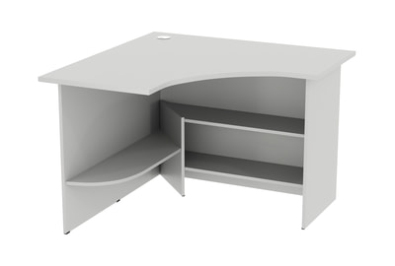

Позиция № 3 и № 8 Кресло офисное
КТРУ № 31.01.12.160-00000005
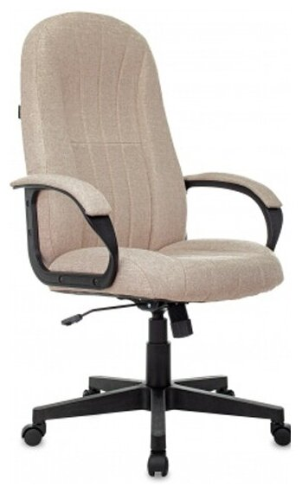

Позиция № 4. Тумба офисна деревянная
КТРУ № 31.01.12.150-00000003

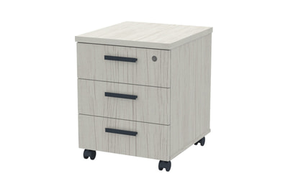

Позиция № 5. Шкаф для одежды деревянный
КТРУ № 31.01.12.131-00000003
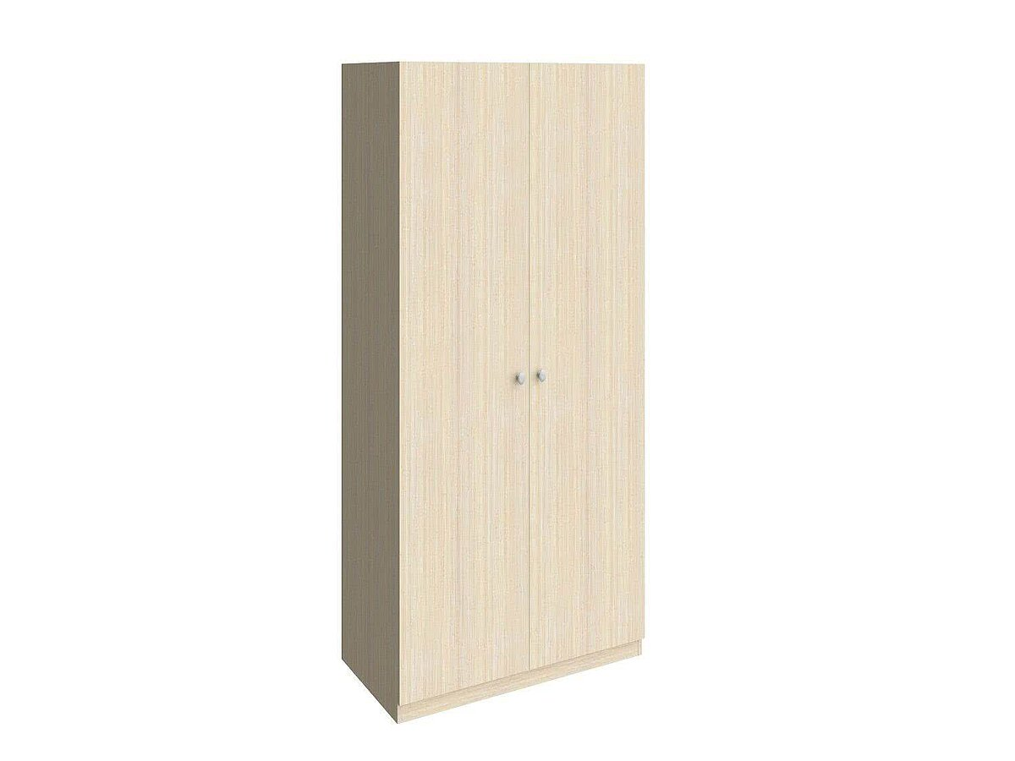

Позиция № 6. и № 9. Стол письменный
КТРУ № 31.01.10.000-00000004
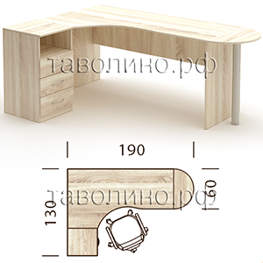

Позиция № 7. Шкаф деревянный для документов
КТРУ № 31.01.12.139-00000001
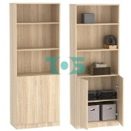

Позиция № 10. Стеллаж офисный
КТРУ № 31.01.10.000-00000009
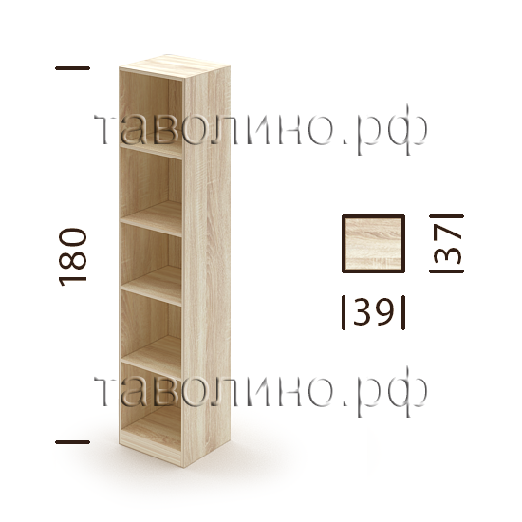

Позиция № 11. Стол письменный
КТРУ № 31.01.10.000-00000004

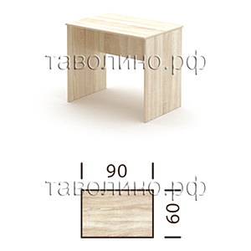

Позиция № 12. Стул на металлическом каркасе
КТРУ № 31.01.11.150-00000003

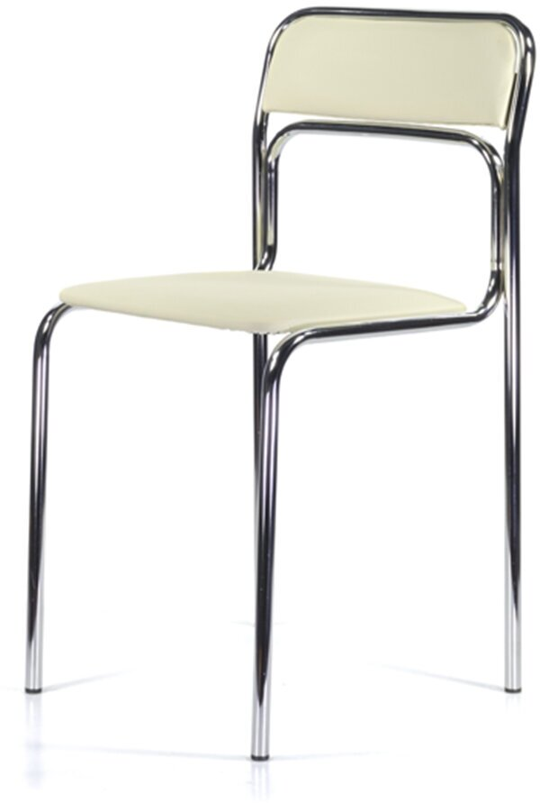

Позиция № 13. Шкаф-купе для одежды
ОКПД № 31.01.12.190



